Создание и прохождение документов в ЕСЭДД от момента создания, до момента отправки адресату в электронном виде, ничем не отличается от обычного прохождения документов.

Весь процесс разделен на 4 этапа:

|  |  |  |
| --- | --- | --- |
| № | **Действия** | **Кто выполняет** |
| 1 | Создание документа  Ввод документа в ЕСЭДД  Создание списка согласования | Специалисты.  Начальники отделов. |
| 2 | Согласование документа | Начальники отделов.  Начальник организационного управления.  Заместители председателя Комитета. |
| 3 | Подписание документа ЭП | Начальник организационного управления.  Заместители председателя Комитета.  Председатель Комитета. |
| 4 | Регистрация и отправка документа | Специалисты отдела координации и контроля. |

**Создание документа в ЕСЭДД.**

1. Создаем документ в MS Word.
2. Если это новый исходящий, то нажимаем виджет «Новый проект исходящего»

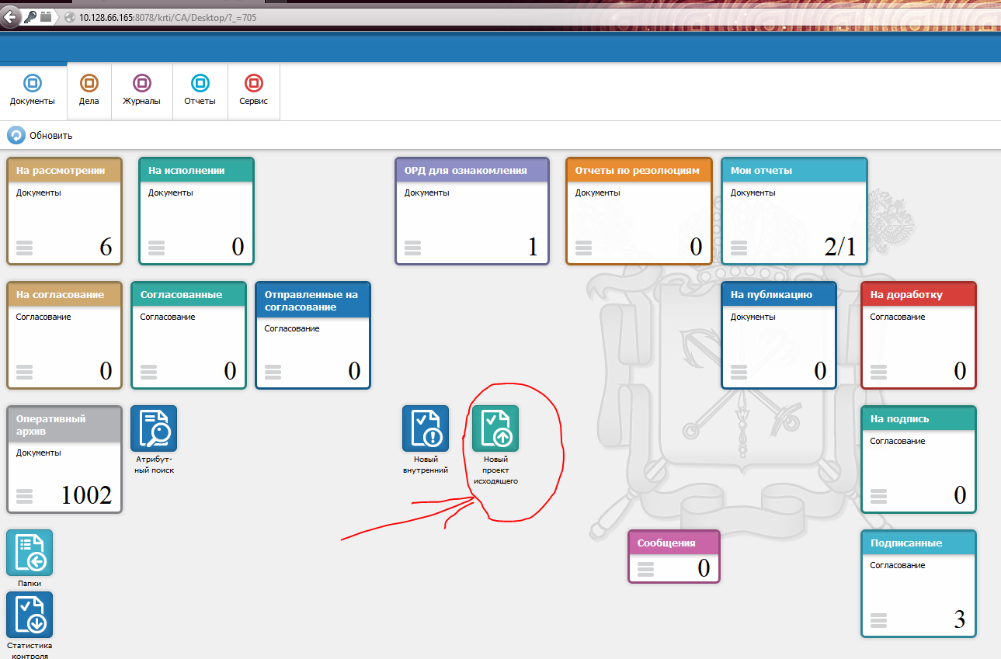

Если мы делаем ответ на входящий документ, то, находясь в карточке документа, выбираем меню «Создать» - «Ответ».

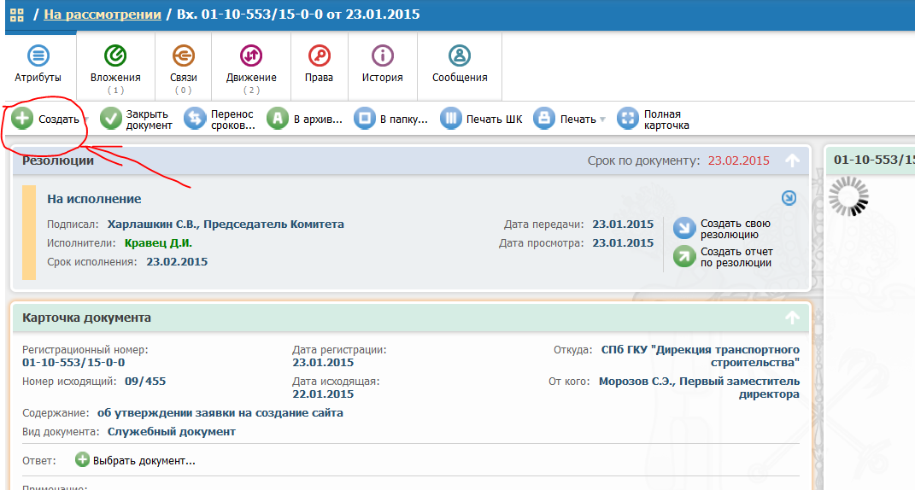

Открывается карточка документа. В обоих случаях карточки открываются одинаковые. В случае ответа, уже заполнены поля «Куда», «Кому» и «Дополнительные сведения», куда приложен документ, на который создается ответ.

В карточке необходимо заполнить следующие поля:

Вид документа – служебный документ.

Куда – выбрать из списка ИОГВ (работает по набору первых букв).

Кому – выбрать фамилию адресата (работает по набору первых букв).

Содержание – то, что находится в поле «О чем» документа.

Кто подготовил – Ваша фамилия (работает по набору первых букв).

Кто подписал – Фамилия руководителя, подписывающего бумажный оригинал (работает по набору первых букв).

После заполнения карточки нажимаем «Сохранить проект»

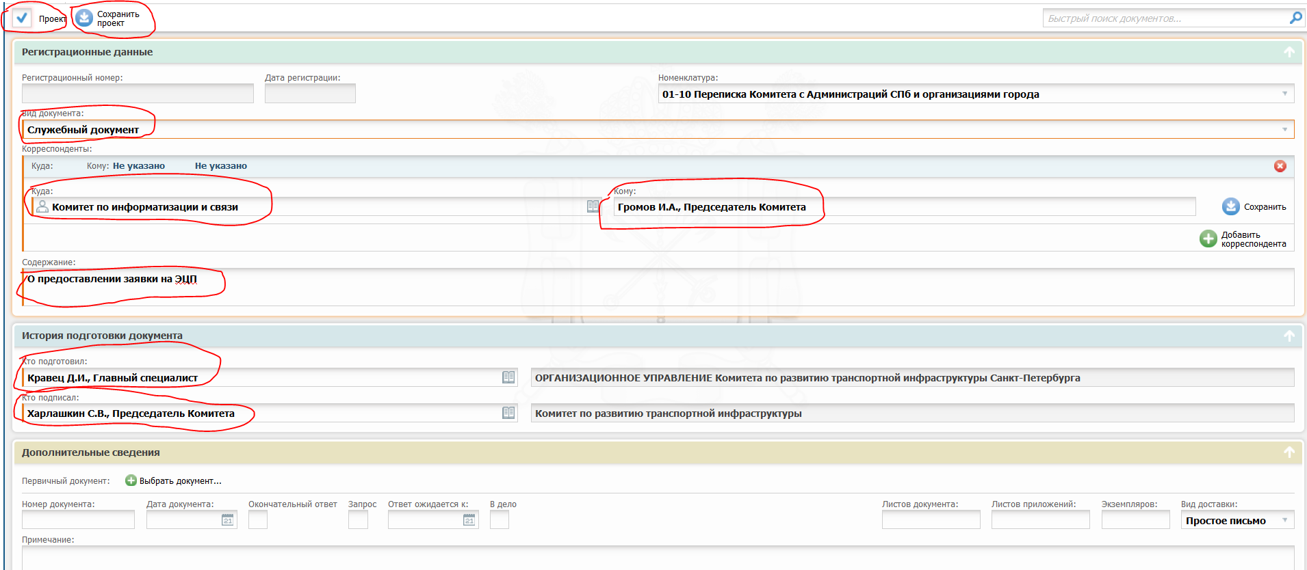

После появления надписи: «Карточка успешно сохранена», необходимо в карточку **добавить созданный Вами файл документа в нижнее поле «Файл документа».** Это будет основной файл документа, который и будет в итоге подписываться ЭЦП руководителя. При этом, нажав вкладку «Вложения», можно перейти в карточку вложений, где добавить еще множество вложений, которые так же уйдут по обмену к адресату вместе с основным вложением.

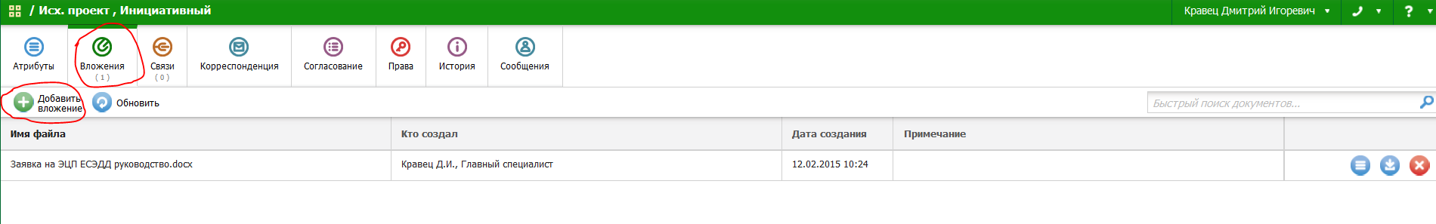

Далее опять надо перейти на вкладку «Атрибуты» и нажать «Отправить на согласование».

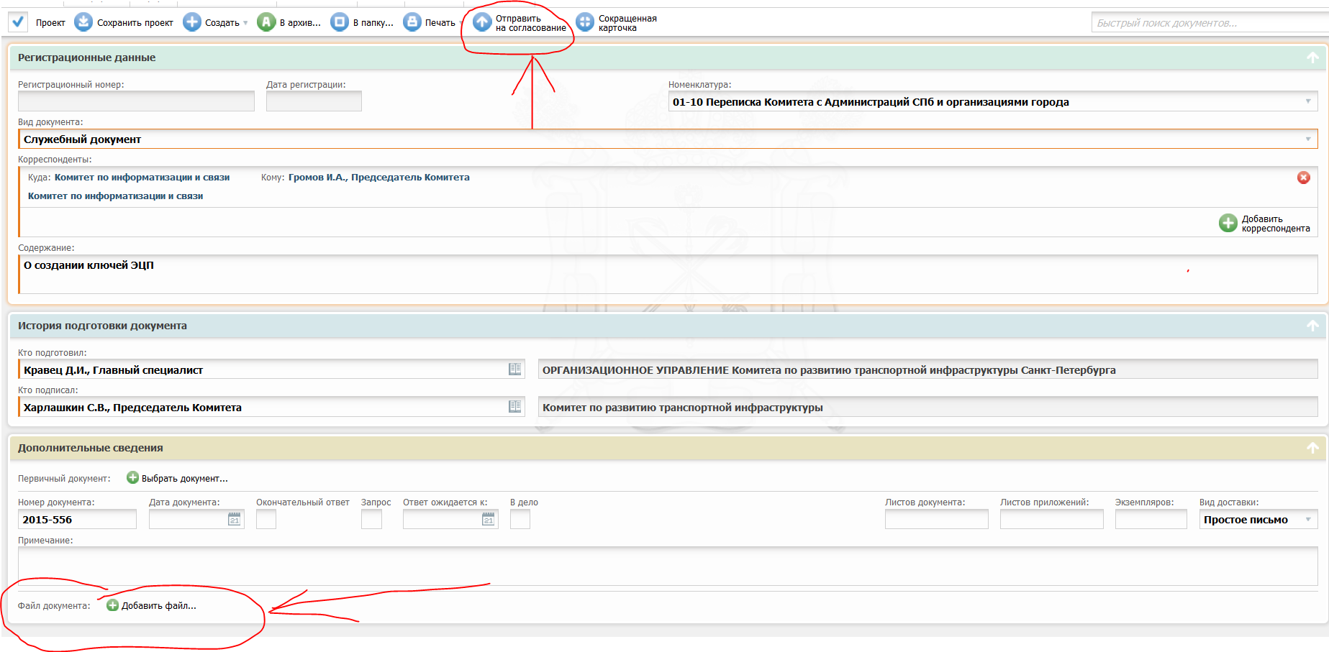

Открывается карточка создания маршрута согласования. Если по-простому, то тут Вы выбираете тех, кто будет согласовывать это письмо. Согласование делится на этапы, которые задаете Вы сами. Каждый последующий этап согласования начинается только после того, как полностью согласован предыдущий этап. Внутри этапа согласование идет параллельно всеми участниками согласования.

Поясним на примерах.

а) Самый простой случай. Специалист написал письмо. Ему его должен согласовать его начальник, после согласования начальника должен согласовать заместитель председателя и после этого письмо уйдет на подпись.

Тут у нас всего 2 этапа: 1 этап – начальник. 2 этап – заместитель. Согласовывают они последовательно. Т.е. к заместителю письмо на согласование попадет только после того, как его согласует начальник отдела.

б) Более сложный случай. Специалист написал письмо. Его должен согласовать его начальник отдела. После этого должны согласовать еще 2 начальника других отделов. При этом, они согласовывают независимо друг от друга. Потом должны согласовать еще 2 заместителя, которые согласовывают независимо друг от друга и в финале согласовать заместитель по юридическим вопросам, который согласовывает только после того, как все согласовали.

Тут получается 4 этапа:

1. Начальник отдела.
2. Начальники других отделов. При этом, согласование у них идет параллельно.
3. Заместители председателей. Согласование идет параллельно.
4. Заместитель, по юридическим вопросам.

Вот именно эти этапы и задаются в карточке с помощью кнопки «Добавить этап»

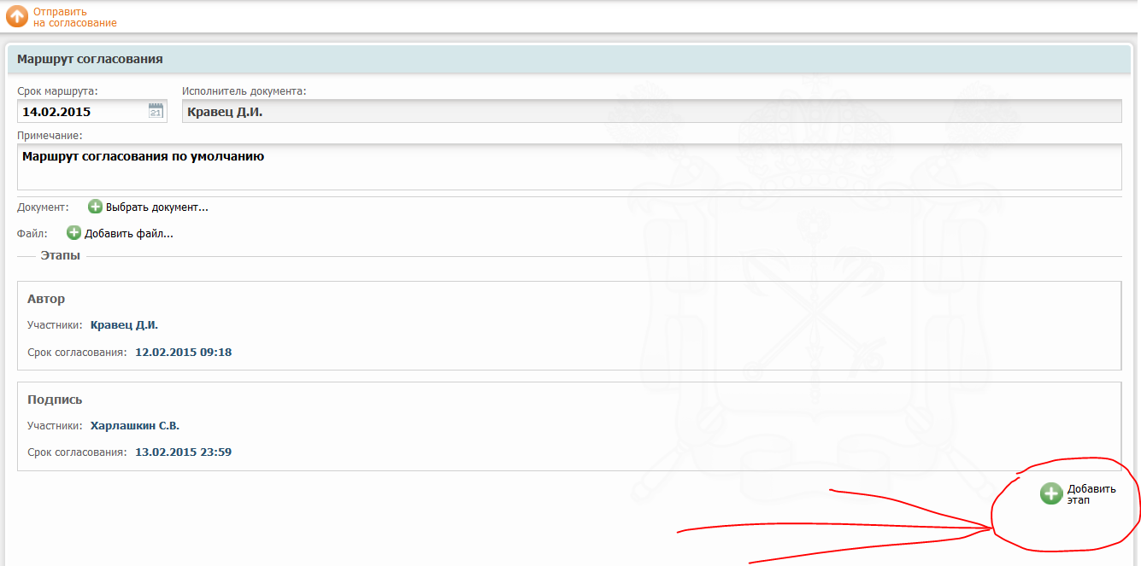

В этапе задается название этапа и участники этапа. Мы разберем простой случай. Кравец Д.И. написал письмо. Его должны согласовать начальник отдела Мацарин А.С и дальше начальник организационного управления Иванова Н.В.

Добавляем в первый этап Мацарина А.С. И нажимаем опять «Добавить этап»

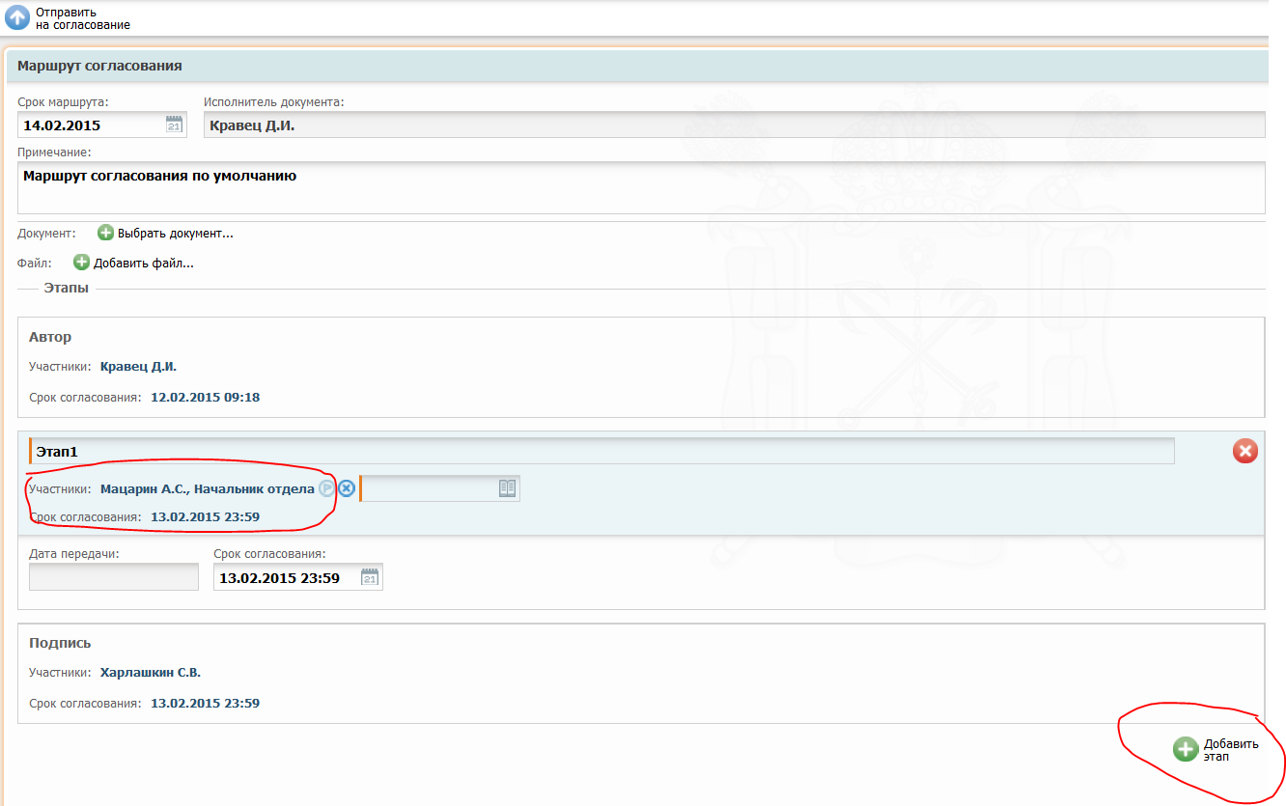

Добавляем во второй этап Иванову Н.В. И нажимаем «Отправить на согласование».

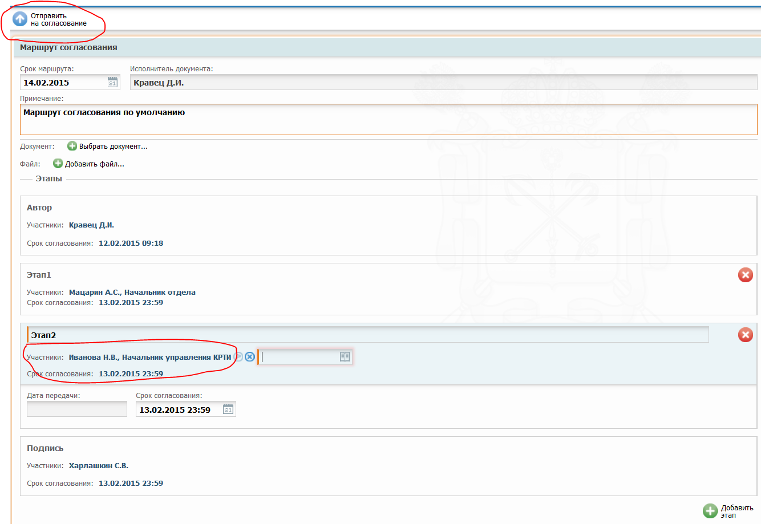

На каждом этапе мы могли добавить несколько сотрудников и тогда внутри этапа согласование шло бы параллельно. Каждый последующий этап начинается только после того, как внутри предыдущего этапа все сотрудники согласовали документ.

На этом подготовка документа завершена. Отслеживать состояние отправленных на согласование документов сотрудник может в соответствующих виджетах.

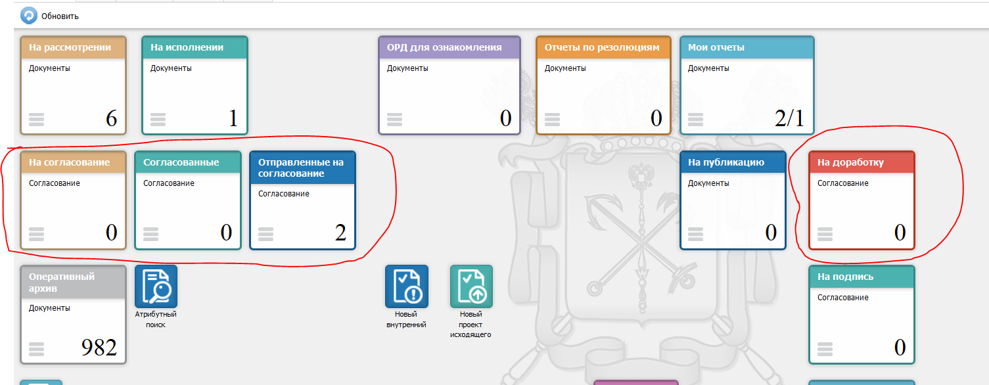

**Согласование документа в ЕСЭДД.**

У сотрудников, занимающихся согласованием документов, документы попадают в виджет «На согласование»

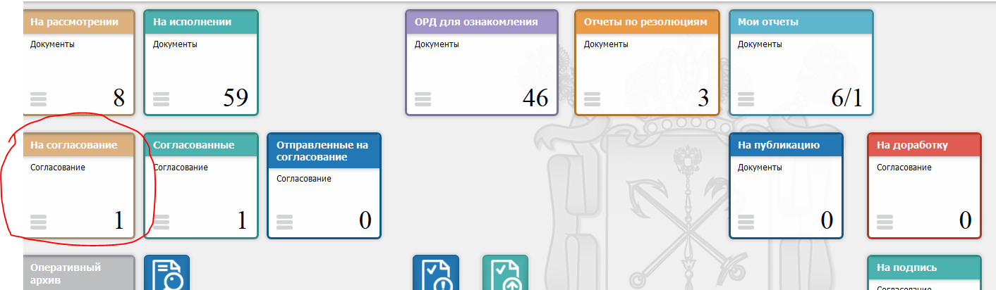

Зайдя в карточку документа, можно открыть и прочитать сам документ – файл MS Word и посмотреть другие интересные вещи. В частности, посмотреть вкладку «Согласование». Если сотрудник считает, что перед ним документ должен согласовать кто-то еще, он может вернуть документ на доработку с просьбой исправить маршрут согласования.

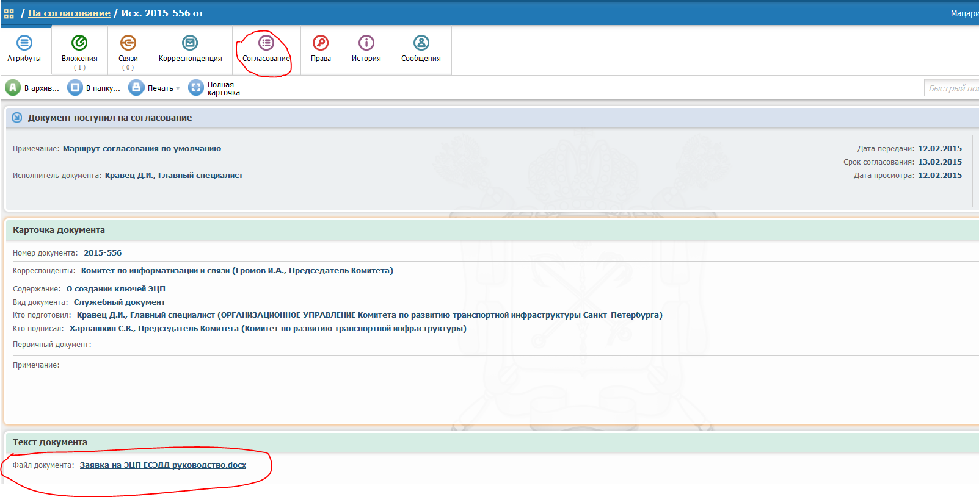

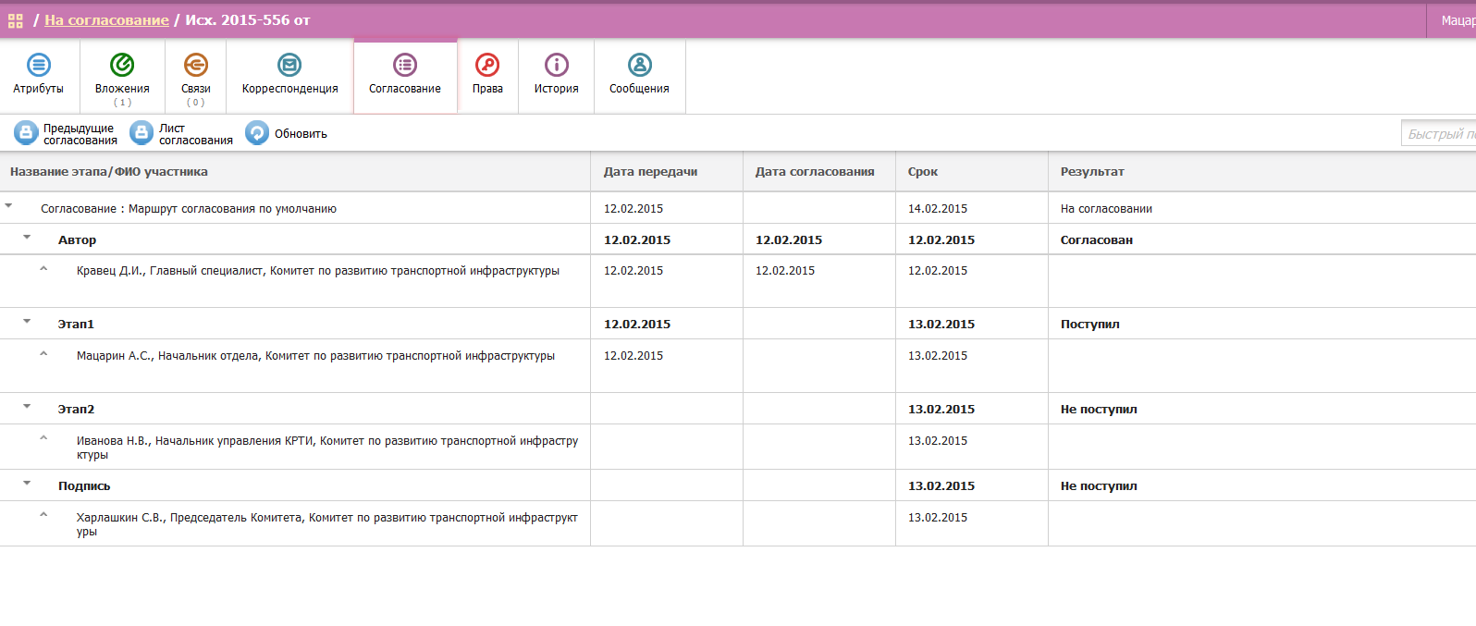

В карточке документа сотрудник, который занимается согласованием может «Согласовать», «Перенаправить». «Вернуть на доработку». В принципе, всё понятно, кроме «Перенаправить». Т.е. если Вы считаете, что не в Вашей компетенции согласовывать этот документ, Вы можете перенаправить его кому-то другому на согласование. Может быть даже, чтобы не тратить своё время, перенаправить своему сотруднику. Если сотрудник согласует, то этап будет пройден.

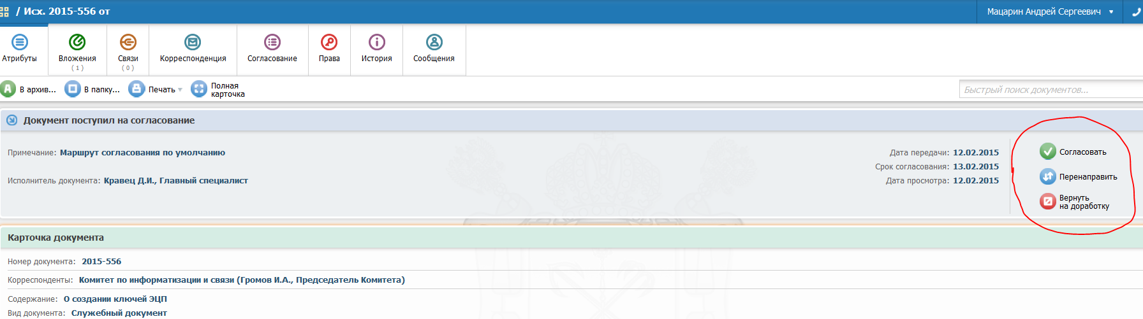

Если кто-то, на каком-то этапе отклонил документ, он попадает в виджет «На доработку» сотрудника, который готовил документ.

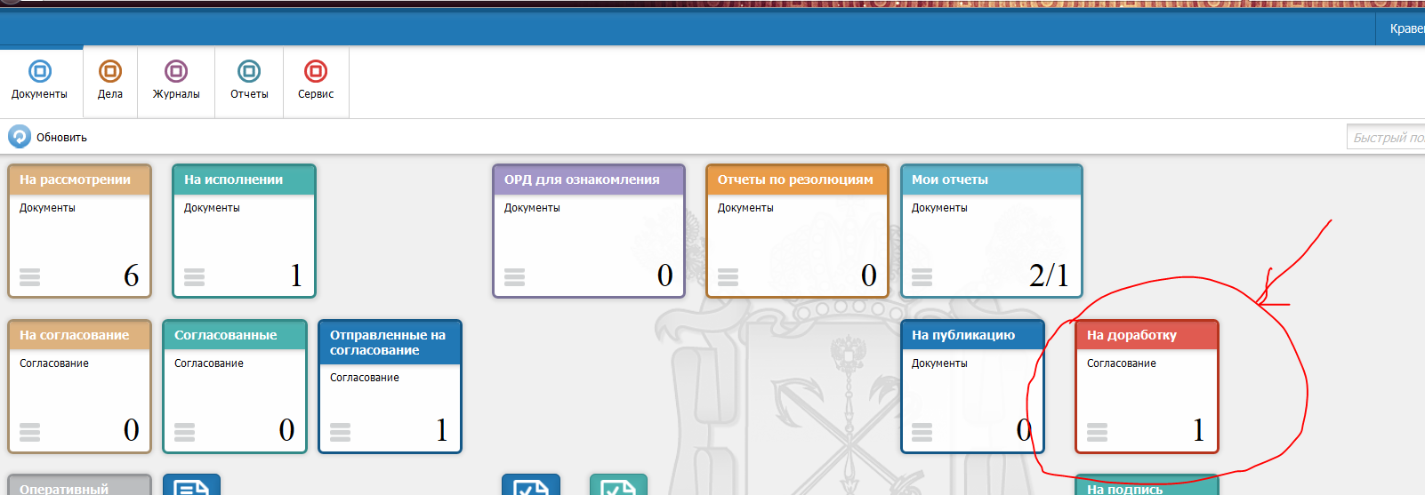

Для того что бы доработать документ, сотрудник должен его снять с согласования кнопкой «Снять с согласования»

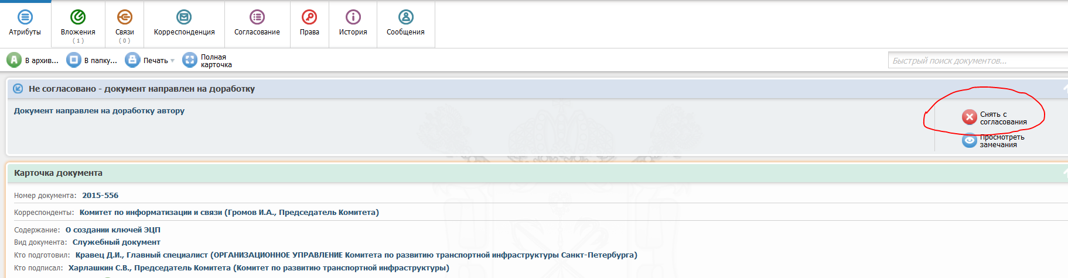

После этого надо открыть полную карточку документа, удалить неправильный файл, загрузить доработанный и повторно отправить на согласование.

**Подписание документа в ЕСЭДД.**

Как только документ будет согласован на всех этапах, он попадает к руководителю на подпись в виджет «На подпись»

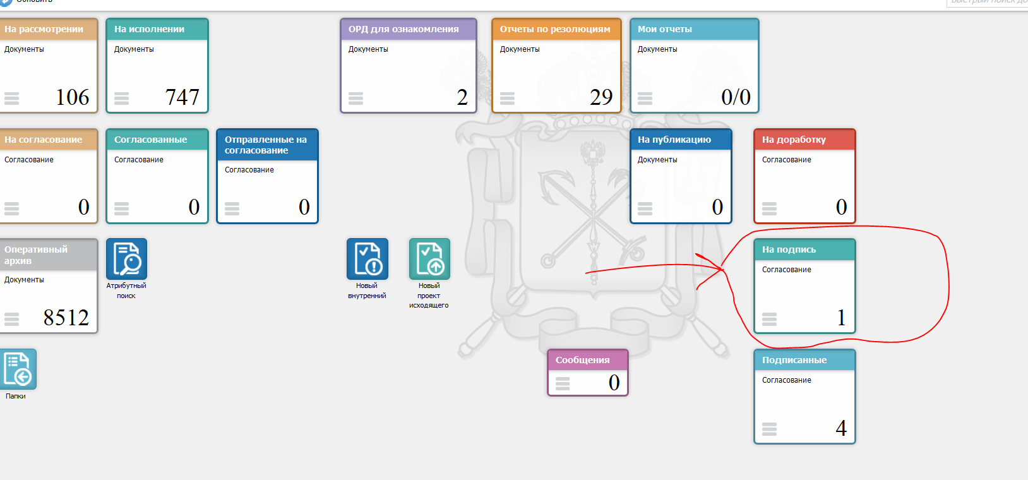

Руководитель может просмотреть документ, просмотреть список согласовавших и либо «Вернуть на доработку», либо «Подписать» документ.

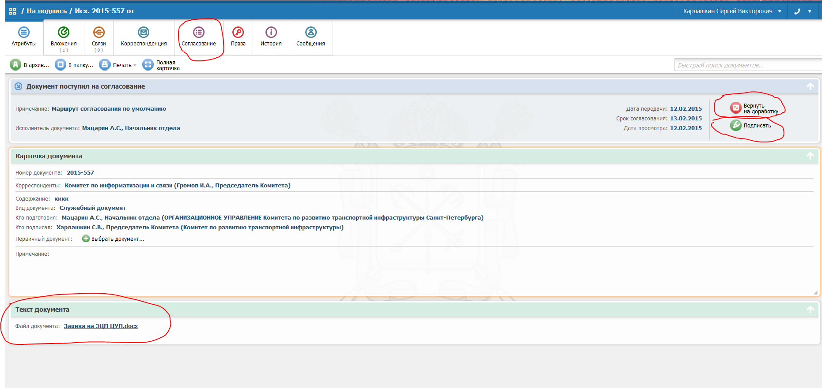

После подписания, документ попадает в канцелярию на регистрацию.

Сотрудник канцелярии проверяет правильность заполнения карточки документа с самим документом, а так же наличие всех приложений, указанных в документе. Если все в порядке, документ отправляется в обмены и тут же доставляется адресату.

**Важные замечания:**

1. **Подготавливаемые документы должны быть оформлены на бланке организации**
2. **Необходимо внимательно следить, чтобы в карточке проекта поле «кто подписал» соответствовало тому, чья подпись предполагается на листе бумажного оригинала. Если проект уже отправлен «не тому» руководителю на подпись, его необходимо снять с согласования соответствующей кнопкой в карточке, исправить значение этого поля, сохранить и отправить на «повторное согласование»**
3. **Вложения проектов желательно добавлять в формате .docx (а не .doc)**